地域美産研究・探訪会
〒150-0001東京都渋谷区神宮前5-2-8
5-2-8 Jingumae Shibuya-ku Tokyo 150-0001
Tel.03-3407-9132 Fax.03-3407-5247
http://www.publicart.co.jp http://bisan.seesaa.net/

地域美産研究・探訪会News No.49
発行 平成19年（2007）8月17日

第49回催事：杉村荘吉企画“心の美産研究会Ⅲ”

『新渡戸「武士道」７つの要点を参考に、
日本と諸外国の「人としの礼儀」を探り 話し合う』

東京青山 パブリックアート研究所： 9月20日（木）17：30～19：00

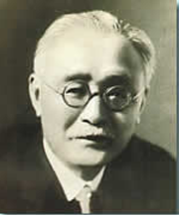
「心の美産研究会」は、杉村を含む美産会の有志が、電車やバス等での日本の公共マナーの急激な悪化を目の当たりにして、ほんの少し前迄、世界中で賞賛の的だった日本の公共モラルの復活を願って、“出来る何かを実践したい”との想いから始まった催事です。第1回は昨年8月【新渡戸稲造「武士道」読書会】、第2回が12月【新渡戸「武士道」のエッセンス/今なぜ武士道か】、そして今回が第3回です。

初回の「心の美産研究会」では、多くの参加者が「今、必要な公徳心を取り戻さないと、日本は危ない」と口々に発言すると共に、解説者の一人 江川淑夫さんが、【この会の目的の一つが「次代の日本の新しい公徳心探し」であるなら、新渡戸・武士道以外のことも学ぶ必要がある】との意見を出されて、この研究会の方向性が明確になりました。【次の時代に見合う日本の「公徳心（Public Manner）」を探す研究会】。それを“解かり易く楽しく、誰でも参加可能な形で学び、語り合う「研究会」”です。

昨年12月16日（土）に開催した“心の美産研究Ⅱ”では、「新渡戸・武士道のエッセンス/今なぜ武士道か」で、杉村が新渡戸・武士道のエッセンスを抽出・要約して解説、もう一人の解説者 田中啓介さんが「武士道ブーム四つの波」「葉隠と奉公人」「女性と武士道」等について語り、「武士道」に流れる日本の「公徳心」、江戸時代のそれを探りました。

今回の「心の美産研究会Ⅲ」では、「公徳心」の基盤となる「人としての礼儀（Human Manner）」について、日本と外国における相似と相違を、新渡戸・武士道を構成する8つの要素などを切り口に紐解いてみたいと思っています。それらが家庭や学校、職場、公共の場や外国などで、一寸した場面に遭遇した際、人の心を落ち着かせて適確な行動をとれる基になる、次代の日本の「人としての礼儀」/「公徳心」づくりに必要な何かを、皆さんと一緒に探って行きたいと思います。

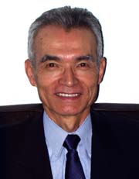
杉村荘吉（企画/解説）：パブリックアート研究所代表。B.サンドリッセ（米国環境美学研究家）の「パブリックアートとしの鳥居、その不思議な魅力」翻訳・紹介を機に、鳥居とその向うに見える日本の美と暮らしに魅せられ、平成14年、各地の暮らしが創り出した地域の文化美産を再発見・再評価する「地域美産研究・探訪会」設立、世話人会代表就任。過去49回の研究・探訪会を通じて会員の社会貢献マインド誘発や開催地の街おこし・人おこしに尽力。著述「パブリックアートは街を語る」東洋経済新報社他。

次の催事：10月13日（土）埼玉県立近代美術館学芸主幹 伊豆井秀一さん企画「さいたま美産会Ⅴ」

第49回催事 杉村荘吉企画“心の美産研究会Ⅲ”

『新渡戸「武士道」７つの要点を参考に、
日本と諸外国の「人としての礼儀」を探り 話し合う』

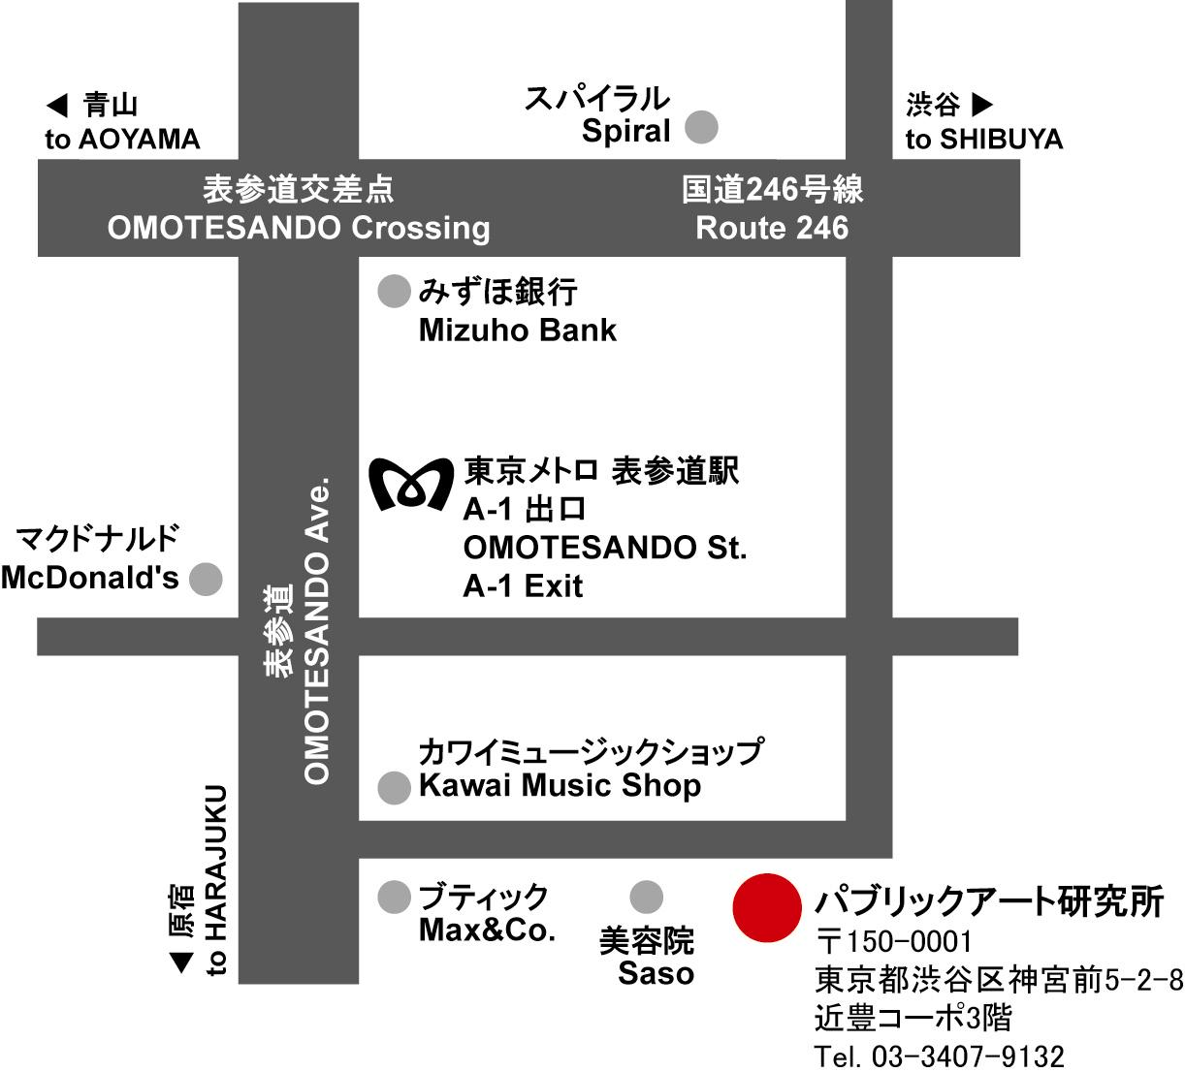 | 日時 | 平成19年（2007）9月20日（木）  18:00～19:30
 | 場所 | パブリックアート研究所図書室  （左地図参照；表参道駅Ａ1出口から  地上へ）
 | 企画・講話 | 杉村 荘吉；  PA研究所／地域美産会代表
 | 参加人数 | ２０名。
 | 参加費 | 詳細は3頁を参照
 | 交歓会  （予定） | 研究会後に、  会員馴染みの店「ほの字」（￥3,000）事前申込と払込み必要。
 | 緊急の連絡 | PA研究所Tel.（03-3407-9132）

参加申込と受付 会員優先で申込先着順とします。以下の申込手続きに従って申込んでください。

1. 参加申込欄の記入事項欄に必要事項を記入し、メールかファックス又は郵送で事務局へ。
2. 事務局から参加枠確保の連絡を受けて、指定振込口座（みずほ銀行青山支店普＃2341030,
パブリックアート研究所）に貴方の参加料金を振込料自己負担で振り込み。
3. 振込みが無い場合；貴方の参加枠は喪失となります。
4. 振込済料金払戻し；主催者側瑕疵の場合を除き致しません。
5. 申込締切日：9月18日（火）。

第5年度後半（平成19年10月～20年3月） 地域美産会催事表（予定）
平成１9年（2007年）
月 | 日 | 曜日 | 内 容 | 企画・案内
10 | 13 | 土 | 「さいたま美産Ⅴ」探訪会 | 伊豆井 秀一
11 | 17 | 土 | 「水都大阪の魅力と大阪城＋熊野街道」 | 橋本 完
平成20年（2008年）
1 | 19 | 土 | 「最新医療施設とアートの今」研究会 | 桑野 隆司
2又は3 | 吉日 |  | 年度末報告会と交歓パーティ
＊ ご注意：上記企画は、都合により期日と内容が変る場合があります。

第49回催事：心の美産研究会Ⅲ 参加申込書

記入日： 年 月 日

9月18日（火）迄にこの申込書をメール、FAX（03-3407-5247）か郵送で事務局送付。
ふりがな |  |  |  | 性別 |  |  |  | 男・女 |  | 年齢 |  | 才
氏 名 |  |  |  | 職業
住 所 | 〒
生年月日 | 大正/昭和 （西暦 ）年 月 日
資格（○付け） | ① 一般 ② 会員 ③ 家族会員 ④ 法人会員
Tel(自宅) |  |  | Fax
Tel(携帯) |  |  | e-mail
2人目の家族/法人会員名記入欄
ふりがな |  |  |  |  | 性別 |  | 男・女 |  | 年齢 |  | 才
氏 名 |  |  |  |  | 職業

- 参加記入欄（該当金額欄に○を付けてください。）
 | 1 研究会 |  | 2 交歓会 |  | 3 合計
会員 |  | 1.000 |  | 3.000 |  | 4.000
家族/法人会員（1人目） |  | 1.000 |  | 3.000 |  | 4.000
家族/法人会員（2人目） |  | 1,000 |  | 3.000 |  | 4.000
学生と地元関係者（企画者推薦者） |  | 1.000 |  | 3.000 |  | 4.000
一般 |  | 2.000 |  | 3.000 |  | 5.000

② 参加申込と受付 会員優先・申込先着順で、以下の要領に従って。
- 上の参加申込欄に必要事項を記入し、メールかファックス又は郵送で事務局へ。
- 事務局からの参加枠確保の連絡を受けて、貴方の参加料金を、【みずほ銀行青山支店
普＃2341030パブリックアート研究所】に振込料自己負担で振込。
（振込無き場合は貴方の参加枠喪失）。
- 振込済金払戻；主催者瑕疵を除き払戻不可。

貴方の振込金額 （上欄○印記入金額の合計を書く）： \_________________

地域美産会 第5年度（平成１9年度）「会員入会/継続申込書」

＊ 9月末日まで今期年会費未納会員は、会員資格を喪失します。
記入日： 平成 年 月 日
ふりがな |  |  |  |  | 性 別 |  |  | 男・女 | 年齢
氏 名 |  |  |  |  | 職業／法人名
住 所
生年月日 | 大正/昭和 （西暦 ）年 月 日
Tel.(自宅/会社○印) |  |  |  |  | Fax
Tel．(携帯) |  |  |  |  | e-mail
入会申込（継続）者の会員資格： ① 個人会員 ② 家族/法人会員
家族/法人会員資格申込者の＋1名の氏名ほか登録欄
ふりがな |  |  |  |  | 性 別 |  |  | 男・女
氏 名 |  |  |  |  | 職業／所属
生年月日 | 大正/昭和 （西暦 ）年 月 日
貴方の振込金額確認欄
「会員資格」を参考に、あなたの必要  金額欄（下欄）に○印付記。 |  |  | 入会金 |  |  | 年 会 費
 |  |  | 初回時に必要 |  |  | 各年度毎に必要
個人会員 |  | 1名 |  | 6,000 |  |  | 5,000
家族･法人会員 |  | ２名まで |  | 8,000 |  |  | 7,000

貴方の払込金額（次の項目を確認しあなたの払込金額を記入・確認ください）
  - 入会金：\ （初回入会時のみ）

  - 年会費：\ （会員資格により金額が違います。要確認）
  - ご寄付；美産会の組織運営力・企画力・社会活動力など、当会の能力一層強化・充実
のため募金活動を続けます。今期は、昨年導入の寄付金額による賛助会員・特別賛
助会員資格の設定を中止し、皆さんの善意と任意にお任せするご寄付をお願いする
ことに致しました。ご無理のない金額を下欄に記載いただき、年会費等と併せて振
り込みをお願いできれば大変幸いです。 ＊ \
- 上記金額欄に記入した方々：謝意を表すために寄付者名を公表することへの「了承」
「匿名希望」につき、○印付記でお答えください。 ①「了承」 ②「匿名希望」

貴方の振込総額 ＝ 上記(1)+(2)+(3)； \
事務局より入会（継続）承認連絡を確認後、下記口座にお振込下さい（振込料自己負担）。
【 みずほ銀行 青山支店 普通預金 ＃2341030 パブリックアート研究所 】

